卷号：A

姓 名

一、密封线内不准答题。
二、姓名、准考证号不许涂改，否则试卷无效。
三、考生在答题前应先将姓名、学号、年级和班级填写在指定的方框内。
四、试卷印刷不清楚。可举手向监考教师询问。

学 号

所在年级、班级

密
封
注意 意：
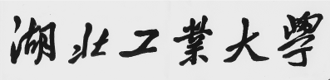
总分
核分人
二O一五 — 二O一 六 学年第 二 学期期终考试
汇编语言及接口技术 试题
（ 13计科 专业用） 开卷

题号 | 一 | 二 | 三 | 四 | 五 | 六 | 七 | 八 | 九 | 十
题分 | 10 | 10 | 20 | 10 | 50
得分
注意：学号、姓名和所在年级班级不写、不写全或写在密封线外者，试卷作废。
一、选择题（每题2分，共10分）
- 在8086计算机系统中用于实现地址/数据线复用的芯片是（ ）？
A 8251A B 74LS244
C 74LS373 D 74LS245

2. 计算机中使用的内存储器包括RAM和ROM两大类，在组装计算机时，我们所说的内存容量通常是指计算机中（ ）的容量大小？
A RAM B ROM
C 硬盘 D CMOS

3. 8086的中断向量表可以容纳的中断向量数量是多少（ ）？
A 100 B 128
C 200 D 256

4. 在8086CPU中，用于描述指令所在地址的是哪两个寄存器（ ）？
A DS：SI B SS：SP
C ES：DI D CS：IP

5. 十进制数72对应的BCD码数是多少（ ）？
A 00010010 B 01100110
C 01110010 D 01110111

二、填空题（每空1分，共10分）
1.系统总线是_ _的公共通道；根据传送内容的不同可分成数据、 、 3种总线。
2.8086为访问1MB内存空间，将存储器进行_ _管理；其_ _地址是唯一的；偏移地址是指_ _；逻辑地址常用于程序中。
3.计算机指令通常由_ _和_ _两部分组成；指令对数据操作时.按照数据的存放位置可分为立即数、 、 。

三、简答题（每题5分，共20分）
- 一般的I/O接口电路有哪三种寄存器，它们各自的作用是什么？

- 什么是波特率？若在串行通信中的波特率是1200b/s，8位数据位，1个停止位，无校验位，传输1KB的文件需要多长时间？

- 中断向量表的功能是什么？若中断向量号分别为1AH和20H，则它们的中断向量在中断向量表的什么位置上？

- 描述DMA作用及传送过程。

四、程序填空题（每空1分、共10分）
1. 完成下列程序段，从240H端口读取数据，测试其是否为20H，若不是则将241H端口清0，否则转向NEXT。
MOV DX , (1)
(2) AL, DX
(3) AL, 20H
(4)______NEXT
MOV DX， (5)
MOV AL，0
OUT DX,AL
…..
NEXT: ……

2. 图1中的一个共阴极数码管通过8255A和系统ISA总线相连，请完成下列程序段，使该数码管稳定显示“8”（字型编码为7FH）。
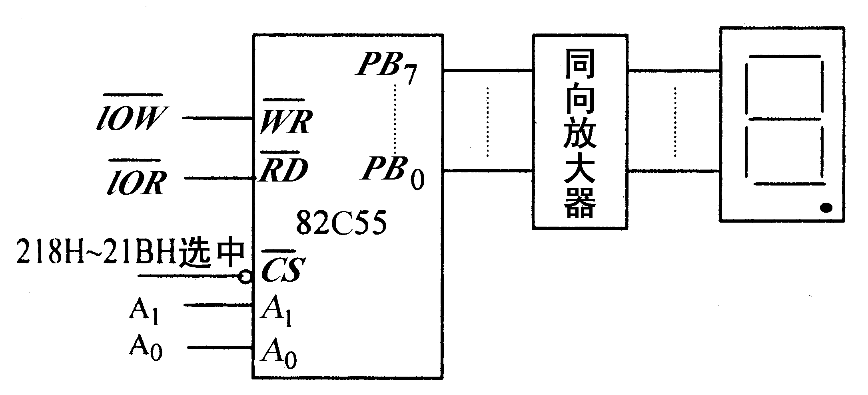

图1
MOV DX, (6)
MOV AL, (7)
OUT DX, AL ；初始化82C55
MOV DX, (8)
MOV AL, (9)
(10) ；数码管稳定显示“8”

五、分析设计题（共50分）
1、（10分）设有一个32K字节数据的存储器：
- 如果存储器由8K x 8位RAM芯片组成，需要多少片？（4分）
- 采用74LS138作为译码器进行全译码，地址从42000H开始，设计存储器接口电路？（6分）

2、（10分）设8253芯片的地址分别为80h-83h，CLK₀为5MHz，要求输出OUT₀为1kHz方波，要求：
- 计算计数初值（分频系数）（2分）。
- 画出8253电路连接图（不含译码器）(3分)。
- 试编写对8253的初始化程序（5分）。

3、（10分）分析如下电路，回答：
（1）IN AL,60H,输入是什么?（3分）
（2）OUT 60H,AL,输出的是什么？（3分）
（3）若K1,K5闭合，执行如下程序会出现什么现象？（4分）
L: in al,60h
out dx,al
jmp L
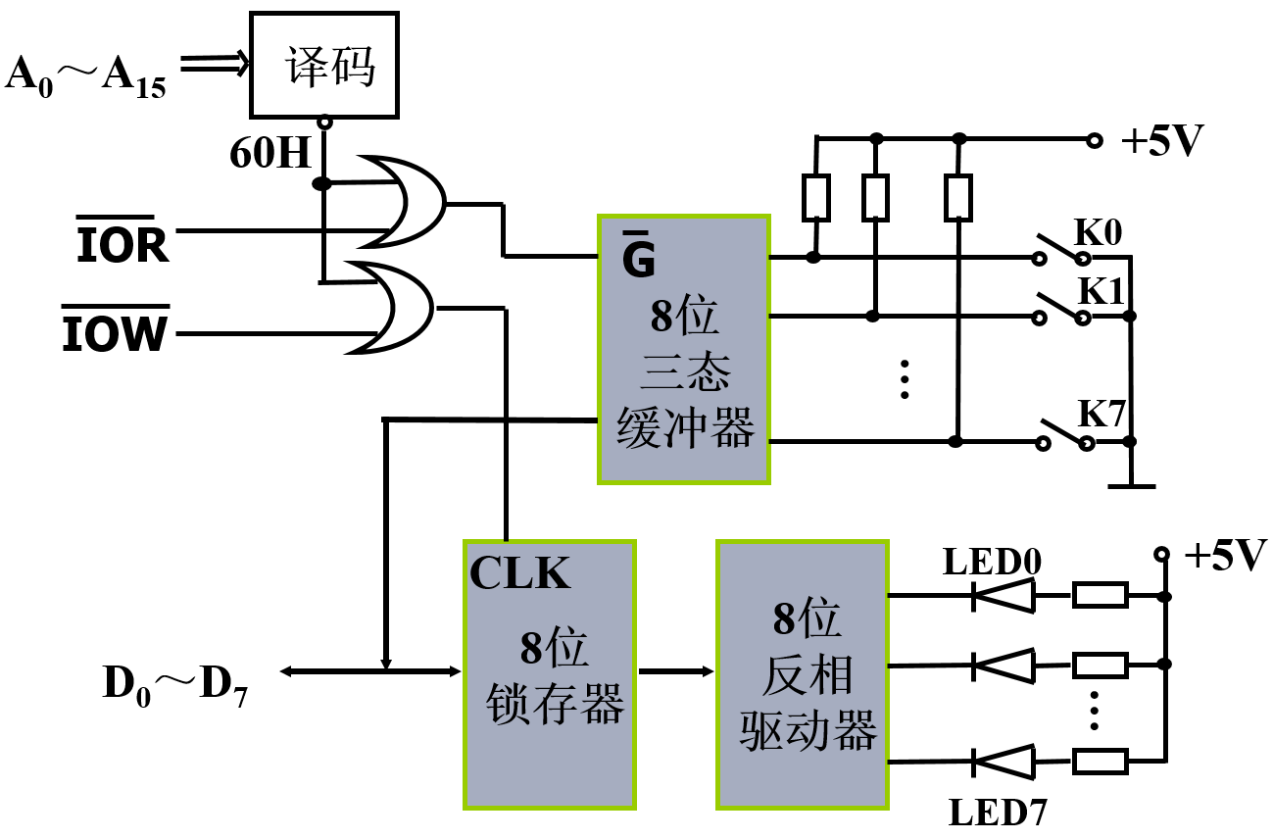

4、（10分）分析如下电路，完成：
1.计算输入数据为76h时，输出电压Vout值。（3分）
2.编写Vout输出三角波（每个周期为等腰三角形）程序。（7分）

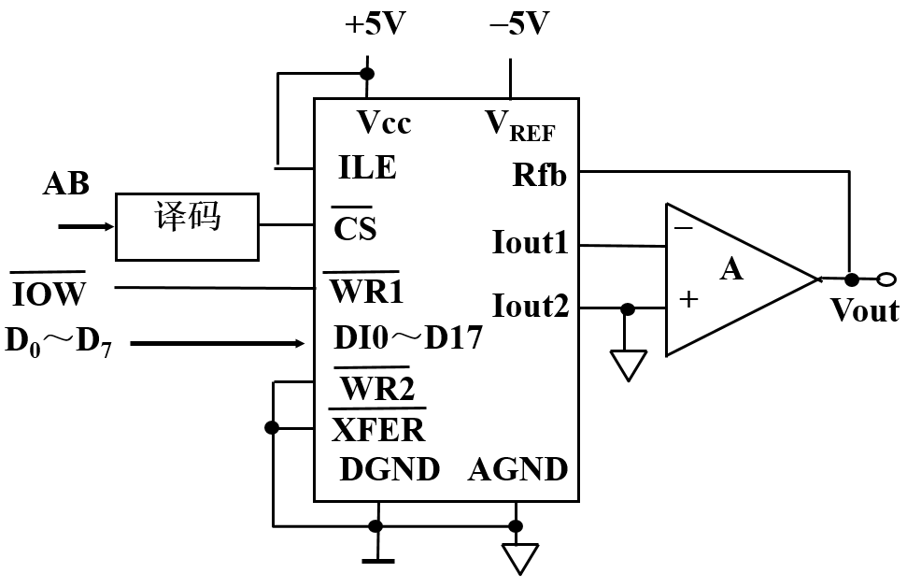

5、（10分）分析如下电路，改写教材上打印接口程序。
